Инструкция по переводу текста рукописи в шаблон издательства

- Прежде чем начать работать с шаблоном, откройте подготовленный Вами файл рукописи книги. Выделите весь текст вашей книги (Ctrl+A). Скопируйте выделенный текст в буфер обмена (Ctrl+С). Откройте программу «Блокнот» (Пуск — Все программы — Стандартные — Блокнот). Вставьте скопированный в буфер текст в Блокнот (Ctrl+V).
- Будьте готовы к тому, что все ранее сделанное Вами форматирование текста будет утеряно. Поэтому заранее сохраните копию файла Вашей рукописи на случай необходимости вспомнить, как была оформлена Ваша книга.
- Снова выделите весь текст в Блокноте (Ctrl+A) и скопируйте его в буфер обмена (Ctrl+С). Откройте файл шаблона и на последнюю пустую страницу вставьте текст из буфера обмена (Ctrl+V).
- Установите курсор в начале вставленного Вами в шаблон текста и выделите его (Ctrl+Shift+End). Откройте меню «Стили» (Alt+Ctrl+Shift+S) и присвойте всему выделенному тексту стиль «Текст_книги».
- Теперь можно начинать верстку книги.

ВАЖНО!!! Пожалуйста, не меняйте формат книги и не трогайте номера страниц, чтобы сохранить параметры шаблона. Если картинок и таблиц с большой шириной мало, Вам необходимо их «поджать» под наш формат; если их много, прежде чем верстать, обсудите технологию с редакцией.

- Удалите все пустые строки между всеми абзацами, кроме пробельных строк над и под формулами и перед заголовком. Не используйте пробел, Enter и принудительную табуляцию для абзацных отступов. Все уже предусмотрено в стилях.
- Присвойте всем заголовкам в зависимости от их уровня стиль «Заголовок» 1, 2 или 3.

Глава 1
присвоить ЗАГОЛОВКам первого уровня
стиль «Заголовок 1»

заголовок уровня 2 — присвоить стиль «Заголовок 2»

- Все выделения реализуются с помощью стилей. Стиль основного текста называется «Текст книги». К первому абзацу каждой рубрики нужно применять стиль Текст_книги_первый_абзац. Он отличается от основного стиля отсутствием абзацного отступа.
- Если нужно выделить фрагмент текста, также используйте стили: «Курсив», «Полужирное начертание», «Курсив и полужирное начертание». В основном просьба пользоваться двумя первыми, полужирный курсив — только при очень развитой и сложной системе выделений.
- То же самое касается и подстрочных и надстрочных символов и вариаций их начертания: для всего есть свой стиль.

Возможно оформление дополнительных текстов (примеров и т.п.) «рубленым» шрифтом — см. как оформлен текущий абзац. Стиль называется «Рубленый», в нем возможны выделения — полужирные («Рубленый полужирный») и курсивные («Рубленый курсив»). До дополнительного текста и после него при необходимости вставить пустые пробельные строки (т.е. нажать Enter до и после доптекста).

Также дополнительные тексты или особые элементы текста можно оформлять с помощью стиля «Уменьшенный» (этому абзацу присвоен этот стиль). Для него доступны варианты «Уменьшенный полужирный» и «Уменьшенный курсив».

- Маркированному списку присвойте стиль «Список маркированный точки»:
- список маркированный, список маркированный, список маркированный, список маркированный, список маркированный, список маркированный, список маркированный;
- список маркированный, список маркированный, список маркированный, список маркированный, список маркированный, список маркированный;
- список маркированный, список маркированный.
- Нумерованным спискам (и через точку, и через скобку) присвойте стиль «Нумерованный список» и цифры проставьте ВРУЧНУЮ, не автоматом (ОБЯЗАТЕЛЬНО ТАК!). Если цифры ставить через разные меню «Список», есть большой риск, что нумерация слетит или поменяется оформление. После цифр просьба сделать табуляцию (клавиша Tab).
- Помните об особенностях грамотного оформления списков.
…список через скобку:
1) строчная буква;
2) строчная буква...

…список через точку.
1. Заглавная буква.
2. Заглавная буква…

Пример с присвоенным стилем и табуляцией:
1) первый элемент списка;
2) второй элемент списка;
3) третий элемент списка;
4) четвертый элемент списка.

И еще один пример с присвоенным стилем и табуляцией.
1. Первый элемент списка.
2. Второй элемент списка.
3. Третий элемент списка.
4. Четвертый элемент списка.

- Контрольные вопросы оформляются как списки через точку, а не через скобку (цифры вбить вручную и после них поставить табуляцию). Это должны быть повелительные или вопросительные предложения, а не фразы-темы без глаголов.
- Заголовкам «методических» текстов (вопросов, тестов и пр.) нужно присваивать стиль «Заголовок 3», текстам контрольных вопросов — стиль «Контрольные вопросы». Пример:

Контрольные вопросы
1. Перечислите основные нормы поведения современного бизнесмена.
2. Каковы правила и психология ведения делового общения?
3. Каковы преимущества правильного использования речи в процессе переговоров?

- Для остальных «методических» текстов лучше использовать либо стиль «Рубленый», либо стиль «Уменьшенный», чтобы было визуальное различия между «методическим» и основным текстом.
- Для списков литературы в конце рубрик (глав, параграфов и т.д.) используйте то же оформление, что и для контрольных вопросов: заголовок стилем «Заголовок 3», сами источники — стилем «Контрольные вопросы» (с допечатыванием цифр вручную и табуляцией).
А если список литературы один и помещен в конце книги, используйте для него стиль «Список литературы»:
Источник 1.
Источник 2.
Источник 3.
Внимание! Русский список литературы должен быть оформлен строго по ГОСТ 7.1–2003 (http://diss.rsl.ru/datadocs/doc_291wu.pdf), но мы ставим пробел между инициалами
(Иванов И.И., а не И. И.). В противном случае возможны проблемы с попаданием книги в РИНЦ.

- У сносок будет стиль «Сноска».
- Таблицы необходимо рисовать заново непосредственно в данном шаблоне с применением соответствующих стилей и «ужиманием» под ширину страницы.

Таблица 1.1 — Стиль «Таблица_номер_таблицы»
Название таблицы — стиль «Таблица_заголовок»
Стиль «Заголовок столбца» | Стиль «Заголовок столбца» | Стиль «Заголовок столбца» | Стиль «Заголовок столбца» | Стиль «Заголовок столбца»
Стиль «Таблица текст внутри» | Стиль «Таблица текст внутри» | Стиль «Таблица текст внутри» | Стиль «Таблица текст внутри» | Стиль «Таблица текст внутри»
Стиль «Таблица текст внутри» | Стиль «Таблица текст внутри» | Стиль «Таблица текст внутри» | Стиль «Таблица текст внутри» | Стиль «Таблица текст внутри»

19) Если в Вашей книге есть формулы, просим вас:
- если они на отдельных строках, до и после каждой формулы делать по пробельной строке;
- если формулы простые и «однострочные» (не требуют знаков логарифма, дробных линеек и т.д.), набирать их простыми символами; если формулы «сложнее» — в формульном редакторе Equation или Mathtype;
- унифицировать постановку знаков умножения (всегда либо крестик ×, либо точка ·, ни в коем случае не звездочка! *) и деления (чаще дробь / или двоеточие :, возможно чередовать с дробной линейкой);
- латиницу набирать курсивом, а русские и греческие символы, математические знаки и цифры — прямым! Если формула набирается в формульном редакторе, для «выпрямления» нужно выделить соответствующий символ и дальше выбрать меню формульного редактора Стиль – Текст;
- определиться с нумерацией: она нужна только в том случае, если на формулы есть ссылки по тексту! В случае если формула не нумеруется, нужно применять к строке стиль «Формула»; если формула нумеруется — стиль «Формула с номером» и с последующим центрированием формулы за счет знаков табуляции (Tab).

Пример «обычной» формулы без номера:

a – b + с2 + ЭСп = –15,96.

Пример формулы, набранной в формульном редакторе, с номером:

(7.8)

- Рисунки можно перетащить, зацепив их мышкой, из предыдущего вашего файла книги с обязательным последующим присвоением им стиля «Рисунок».
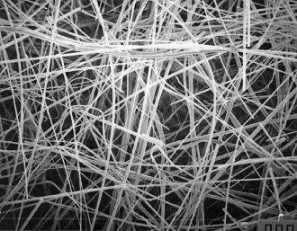
Рис. 1.1. Название рисунка — стиль «Рисунок»
Внимание!!! При работе с шаблоном оценивайте качество ваших рисунков, а также то, будут ли они понятны в «черно-белом» варианте. Для того чтобы убедиться в последнем, распечатайте рисунок на черно-белом принтере. Как правило, желтые тона не пропечатываются вообще (а значит, желтые линии графиков исчезнут), а, например, синий и зеленый становятся практически идентичными серыми (важно для диаграмм).
Если рисунок расплывчатый и некачественный (особенно если расплываются буквы), нужно предоставить качественный вариант на замену отдельным файлом:
- либо jpeg или tiff 300-400 dpi;
- либо eps;
- либо отрисованный в автофигурах ворда.
В противном случае нам придется удалить рисунок вообще (в редких случаях возможна отрисовка силами редакции, если это схема и исходник реально прочитать, обсудите этот момент с редакцией).
Когда рисунок цветной, есть три варианта действий:
1) если он понятен в «черно-белом» виде, оставляйте как есть;
2) если рисунок непонятен в «черно-белом» виде, нужно перерисовать его так, чтобы он стал понятен. Чаще всего непонятность возникает в диаграммах, а значит, нужно применить различного рода заливки (штриховка, узорчатые, в крапинку и т.д.) и различные начертания линий (двойная, пунктир, косые линии) и формы узлов (круги, треугольники, квадраты и т.д.);
3) если рисунок непонятен в «черно-белом» виде и перерисовывать его нереально или нецелесообразно, такой рисунок будет перенесен редакцией в цветном виде в электронный компонент книги. Это значит, что в книге от него останется только название (подрисуночная подпись), а сам рисунок будет доступен в электронно-библиотечной системе znanium.com. При этом варианте действия обратитесь в редакцию за дополнительными инструкциями.

Примеры некачественных рисунков:
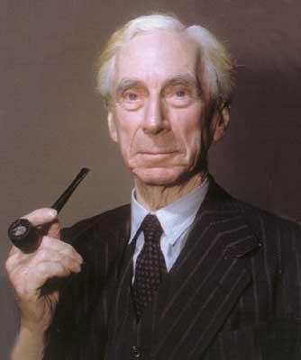
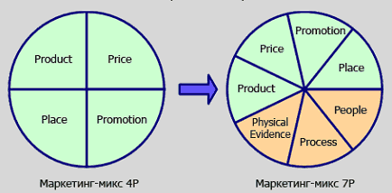

Пример рисунка, непонятного в «черно-белом» виде:
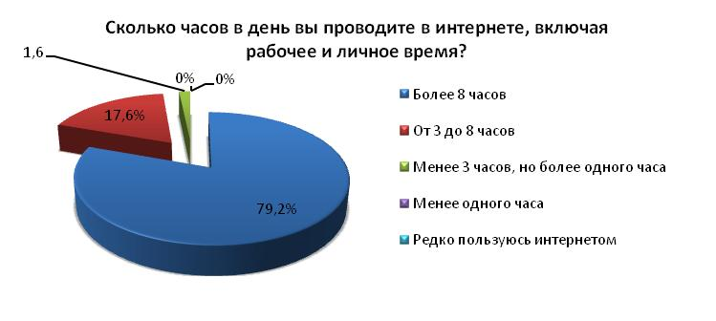

Его перерисованный, не идеальный, но более понятный вариант:
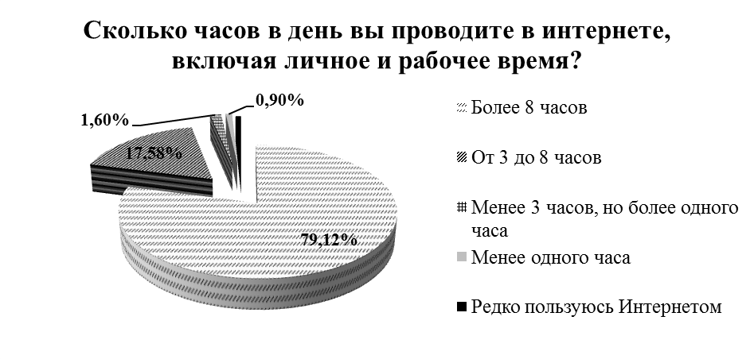

Пример графиков, которые будут понятны в «черно-белом» виде:
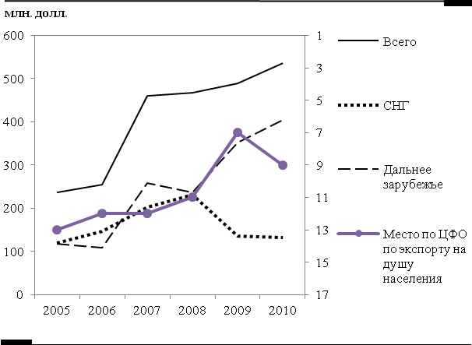

Если у Вас есть технические замечания, просьба сделать их стилем «Красный».

Текст сноски — присвоить стиль «Сноска».

